**《商业模式创新：——落地模式画布，找到新盈利区》**

**【课程对象】**企业高管\部门负责人\产品负责人\项目运营负责人\分公司负责人

**【课程时间】**2024年8月17-18日

**【课程地点】**广州开课

**【课程费用】**7800元/人，费用包含：学费、资料费、休闲点心及其它服务费，交通和食宿费用自理，学习卡会员享受折扣。

**主讲老师：林老师**

* 穿着衬衫的男孩

  描述已自动生成**商业模式创新工具专家、资深创新教练**
* **实战经验——**创新思维领域以及商业模式创新工具专家与讲师，资深创新教练。拥有超过20年的商业创新、管理、市场营销实战经验。曾在企业内担任营销总监、项目总监、产品总监、副总经理等管理职务，负责的任务包括团队建设、产品发展、运营模式、市场营销、创新体系规划与落实、企业商业模式与互联网转型架构设计等。设计的虚拟化计算产品曾获得全球三大3C展之一的美国CES产品创新奖，中国新经济产业年会创新事业奖。
* **专业背景——**北京大学汇丰商学院–商业模式创新特聘讲师、原全球创新思维领导品牌–德博诺思维系统，水平思考（创新工具）大中华区首席讲师，资深创新教练。著作：商业模式设计时代-基于商业模式“魏朱六要素”的可视化实操工具，方法，案例（机械工业出版社）
* **授课特点——**教学互动性强，幽默、活跃、案例丰富。坚持实战经验胜于理论，强调好的培训必须与实际应用相结合，才能真正协助学员解决问题
* **服务客户——**微软、联想、海尔、东芝、爱立信、海格电气、通用(GE)医疗、诺维信、赛诺菲、汇丰银行、花旗银行、雀巢食品集团、百威英博、南玻集团、台山核电（广东核电集团）、上海通用汽车、上汽集团、首都机场集团、康泰纳仕广告

**课程背景**

* 基于瑞士洛桑管理学院提出的商业模式框架结合国内知名商业模式六要素理论，开展更符合国内企业生态，更具备落地实操的商业模式创新设计训练。系统化工具与创新方法驱动模式变革
* “商场如战场”。任何企业都不可能靠一个点子成功，企业和企业之间的竞争，其实就是企业系统和系统的竞争、体系和体系的竞争。而谁的系统和体系能够更加具有竞争优势，就取决于谁在使用更好的工具、方法来调动和整合自己系统的力量，这个系统的力量就是商业模式的核心驱动力。
* 坊间的课程多半是理论案例说明，但是听多了理论，如何自己操作？学员们往往一头雾水，
* 有效梳理商业模式，发现问题并加以改进
* 充分利用现有的资源，设计出独特而有竞争力的盈利方式
* 突破现有企业边界，打造更好的企业生态
* 以上都是通过商业模式创新训练可以协助达成的目标。
* 本次训练透过系统化工具，包括商业模式九模块，六要素，创新四法，协助学员掌握一套有具体操作性，有步骤，有模板，可以回到企业中与团队共同讨论与设计的工具、方法、流程，协助企业确实提升自己的商业模式。

**课程收获**

1、熟悉掌握一套商业模式框架工具，可以带回团队实际运用

2、了解500强企业都在使用的创新实操方法与商业模式创新的工具

3、了解商业模式工具的内在商业逻辑，在创新想法之后推演出一套可行的初步方案而非只是拍着脑袋乱想却实施不了的疯狂想法。

**课程特色**

* 工具化教学：跳出传统的框架式教学，将不同知识点提炼为不同工具箱，结合案例生动演绎。导师即教练，辅助边练边掌握解决问题的新思路。
* 强互动：从引导学员用直觉指挥梳理、创新开始，再用“商业模式画布” 进行重构和评估，使每个商业模式的创新都很扎实，落地性更强。

**关键知识点**

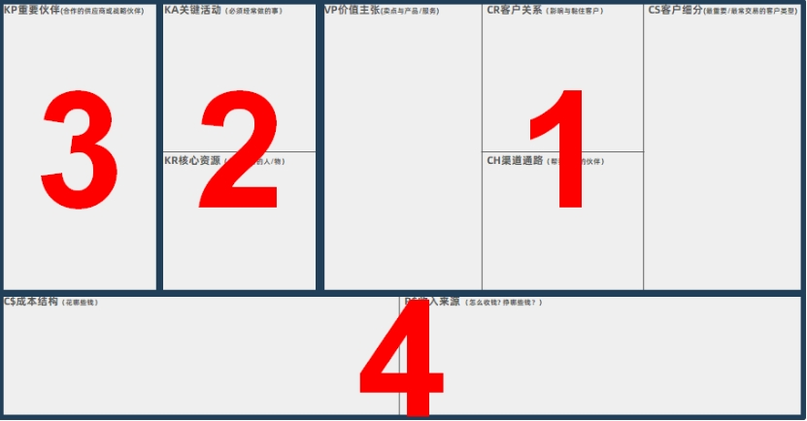**关**

**创新四法：**

1. 换位思考：了解客户想要什么

2. 切割重组：把资源分拆来盈利

3. 反向思考：反过来想，改变交易角色

4. 借用调试：参考别人的盈利模式，协助学员从“知”到“思”到“行”

**键知识点，讲目标管理。不过，个话题真**

**课程大纲**

**两天工作坊分为三个阶段，包含四大主题**

**第一阶段 梳理：了解商业模式是什么，以简洁的方式呈现复杂的顶层架构，厘清交易逻辑，建立团队共同语言。**

创始人是企业的建筑师，对企业的设计蓝图需要能够说清楚讲明白，团队才能有明确目标更容易有效率地执行价值创造，有了展现工具也能清晰地分析所处的行业竞争者都如何做，进而思考自己如何创新开辟不同的路径。

**主题1：理解商业模式的底层逻辑**

1.从几个案例来看商业模式创新

2.什么是商业模式？商业模式的九模块

3.商业模式创新与落地的步骤

**主题2：商业模式的框架工具，梳理自己的商业模式现状**

掌握商业模式的基本逻辑与团队建立共同语言作为创新改进的基础

1.运用九模块拆解商业模式

2.运用九模块动手梳理自己企业的商业模式现状

**第二阶段 创新**：商业模式既是顶层架构，就不可能经常做出重大改变，但在现今多变的经济环境下却需要时时调整，将大架构进行拆解就能够针对局部进行创新，商业模式六要素的每一个部分都可以成为创新起点。

创新不是拍着脑袋想，而是在一定目标限制下进行思考，掌握创新思维的工具方法可以协助跳出自身的思考局限，探索更多可能，可以在商业模式中的每一个模块中运用该思考方式，在本次课程中提炼部分重要的创新应用。

**主题3：拆解商业模式，探索自己模式的创新改进点**

1.客户细分：核心客户影响企业未来的发展，选客户等于选未来

a)核心客户怎么选？客户种类是越多与好吗？

b)怎样提炼客户属性？精准定位才能占领客户心智

2.价值主张：提供价值的方法，卖点，以及相应的内容

a)价值主张的种类与卖点提炼

b)价值主张创新方法，深挖与延展

3.渠道通路：协助我接触，传递，服务客户的人

a)渠道通路的影响路径

b)渠道通路的合作选择

4.客户关系：影响与锁住客户的方法

a)客户关系的三种留客方法

b)锁住客户的关键点

5.四种协助创新的方法之一

a)换位思考：了解客户想要什么（移情图）

b)把价值传递的1到4模块以客户需求的角度重新串接起来，提升传递效率

6.关键活动：企业运营，创造价值，提升竞争力的关键活动

a)哪些自己做？哪些与别人交易？

7.核心资源：企业最重要的关键资源与关键能力

a)切割核心资源

b)从核心资源的维度创新商业模式，寻找新的赢利点

8.四种协助创新的方法之二：运用切割重组串接关键活动与核心资源

a)资源如何分拆？分拆工具介绍

b)分析资源优势PMS

c)提炼优势资源形成新的盈利点，推演新的交易逻辑

1. 重要伙伴：提供我们战略资源与战略关系的人
2. 四种协助创新的方法之三：反向思考，颠倒交易角色

11.四种协助创新的方法之四：盈利模式13招；借用调试的思维方式，参考不同行业的盈利模式，套用并调整自己的盈利方式

**第三阶段 收敛与处理创新想法：**理想很丰满，现实很骨感，想法虽美，也需要相应的配套来实施，包含相应的资源能力，交易制度与规则，更需要提前思考可能的风险与应对的方案。

**主题4：商业模式创新落地**

1.创新想法的处理：

a)PMI处理法

b)人员任务的安排

2.落地前的准备：人力与阶段测试的准备

**和目标管理，也仅仅是知道层面，而没有真正更无法**